MicroCode ’’Task 3’’
Decryption
Problem Statement الاشكالية
if this encryption n=3 this is decryption
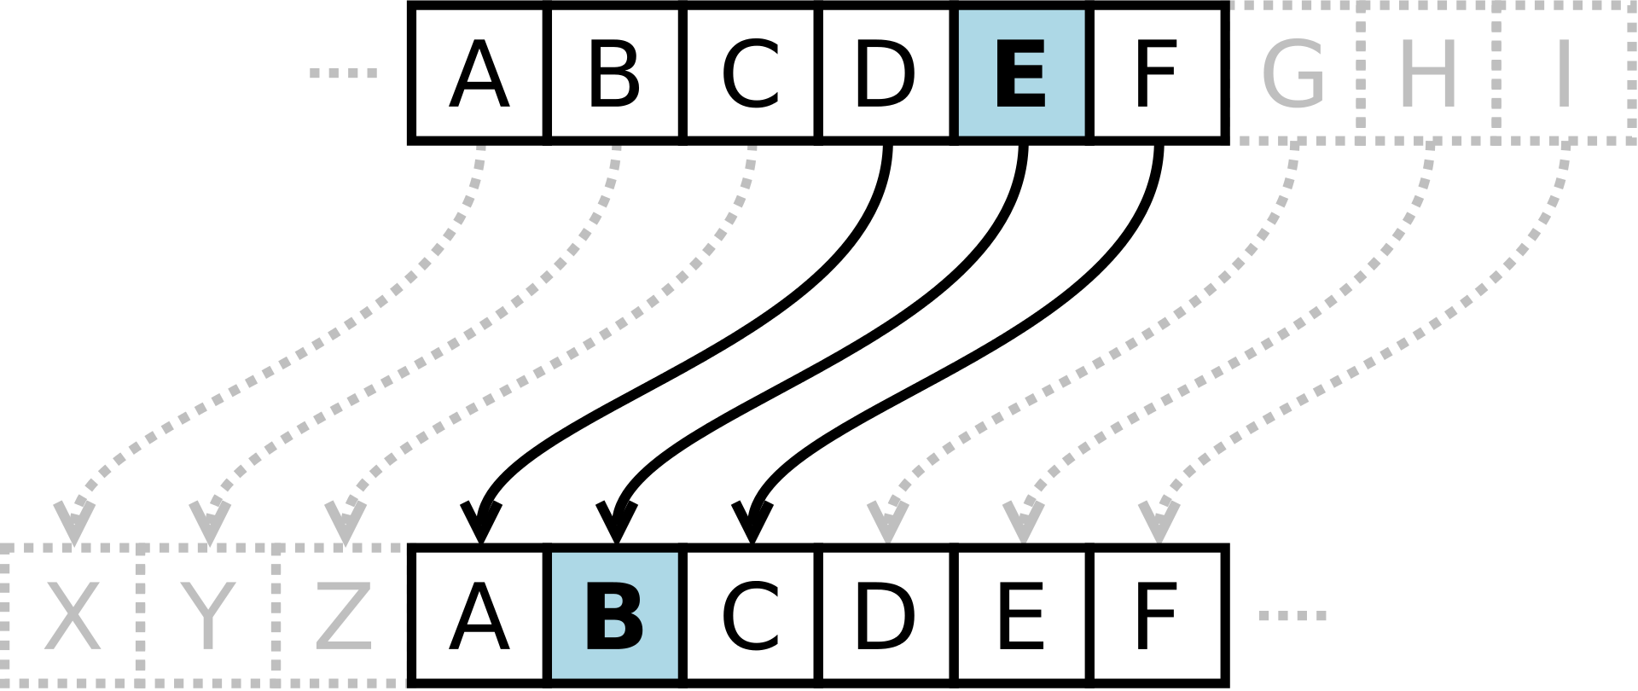
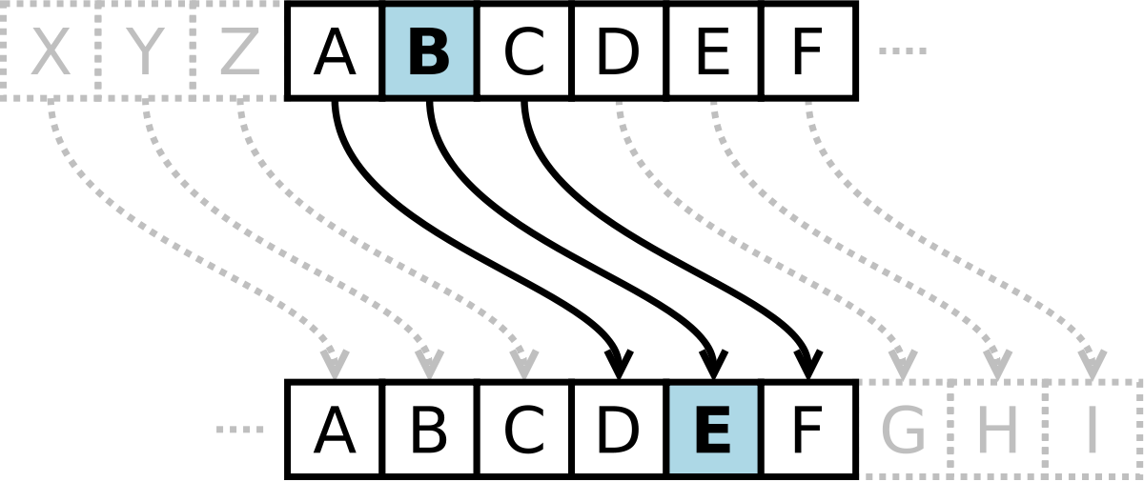
n is key
nهولمفتاح
التشفير

فك التشفير التشفير
,Depending on everything you've resolved in previous tasks,Required is to decrypt text not exceeding 50 words,
and to decrypt any text You must find the encryption key depending on the words expected to be present in the text.

باﻻعتماد على كل ما قمت بحله في اﻻشكاليات السابقة المطلوب هو فك تشفير نص ﻻ يتجاوز 50 كلمة و لفك تشفير اي نص يجب ايجاد مفتاح التشفير باﻻعتماد على الكلمات المتوقع أن تكون موجودة في النص.

Input : String phrasechifre; String [] word_ expected;
Output : String phraseclair ; integer key_encryption;
Constraint : 0<= n <=25 phrasechifre<=50 (word كلمة )
Steps of Solution:
-1) Find the encryption key ايجاد مفتاح التشفير
-2) decryption text فك تشفير النص الباقي

Input Output

dpef dmvc ekfmgb 1 , code club djelfa

brx duh wkh zlqqhu ri wkh 3, You are the winner of the
plfurfrgh frqwhvw microcode contest
, microcode

‘’ النصوص المشفرة مرفقة يمكنكم تحميلها عبر الشبكة المتصلة’’

